**贵族与民俗的共同审美体验**

**——浅谈首饰跳脱**

**时俊俊**

**（2014级美术学史论专业）**

**内容摘要：**本文就湖北省博物馆明代梁庄王墓里的首饰“跳脱”，对该种首饰进行了考证与研究。“跳脱”为古代臂饰或腕饰，也作“缠臂金”或钏，缠臂有环少环多之分，装饰或简或繁之别，许多古代诗词、小说和名画中都提到过它，因此，本文也将其与古代文学艺术相结合，从其名称、出土、制作工艺、形制及其使用方式和使用阶层等方面对跳脱进行了深入探讨。

**关键词：**跳脱；名称；出土；制作工艺；诗画记载

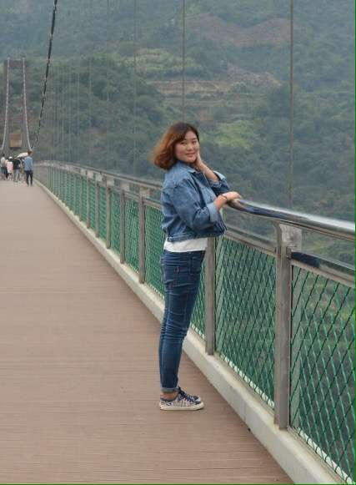

近几年，金银手镯逐渐被青睐，几乎每个人的腕上都有个亮闪闪、金灿灿的手镯，好不惹眼。或许是司空见惯，或许是孤陋寡闻，我并不曾留意还有戴在手臂上的首饰。上个月，我们跟随陈芳老师去了湖北省博。在明代梁庄王墓里，我看到了一个造型独特的首饰，名叫“跳脱”。我不禁好奇“这个首饰究竟是戴在哪的呢？”回来后，我查阅了楚庄王墓的考古报告，探了究竟。在梁庄王墓里共出土了两个“跳脱”，明代谓之“钏”，所以这里又叫金钑花钏，这两个为一副。钏做多圈的弹簧形，是用一条宽0.7、厚0.1厘米的金条缠绕成12个相连的圆圈组成。首尾两圈的端处各用“花丝工艺”中的“祥丝法”缠金丝，并于其次圈固定（各分两处，每处三道）内壁光洁，外壁饰串枝灵芝纹。同时出土的还有一对金镶宝石镯，属腕饰，二者配套使用。为了更深入的了解跳脱，我查阅了相关资料，在此，向大家浅谈一下我对跳脱的认识与看法。

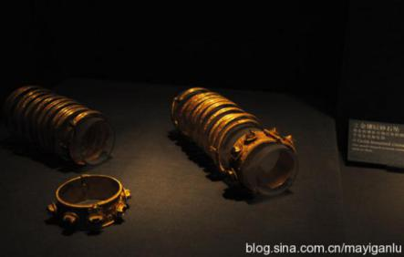

图1：梁庄王墓出土跳脱

**一、关于跳脱的名称**

有学者称之为“缠臂金”。[1]不过这种金条盘旋数圈的首饰出现很早，名称很多，“缠臂金”只是其中之一，且出现较晚。汉以前，这种饰品称之为“跳脱”，也作“条脱”。唐代诗文中常见“跳脱”之名如李商隐《中元作》：“羊权虽得金条脱，温峤终虚玉镜台。”[2]在明代的文献中称臂饰为臂钏或臂环，而不称其为“缠臂金”或跳脱（条脱）。

根据有无纹饰分类，金钏还有金光素钏和金钑花钏等名称。梁庄王墓中的一副做工上乘，花纹精细优美，是金钑花钏。 河南偃师酒流沟宋墓出土画像砖上“戴钏镯厨娘”，厨娘手臂上所戴之饰与之相似。“金光素钏”在南京出土较多。西汉以后,从西域各国传来手臂戴环的风气，所以对于跳脱的称谓，许多学者猜测可能是某北方少数民族的语言音译而来，也做条脱。古代跳脱“是臂的别名,在唐代时许多人已不太清楚了。《卢氏杂说》中记载:一次,唐文宗问手下大臣,古诗中有“轻衫衬条脱”之句,条脱是何物?大臣回答不上来。《真浩》上记载:“安妃有金条脱,即金钊也。”看来条脱就是臂钊。《真谙》是齐梁间道家陶弘景(约450一510年)撰写的一部道家经典。书中还记载了一段神话传说,也讲到了条脱。“跳脱”或“条脱”之名最早出现在汉代。东汉繁钦《定情诗》中有“何以致契阔,绕腕双跳脱”之句在传世的绘画中可以见到其形象。明代顾起元《客座赘语·女饰》中对跳脱的各种同近义词进行了描述: “饰於臂曰手镯……又曰臂钗、曰臂环、曰条脱、曰条达、曰跳脱者是也。”[3]

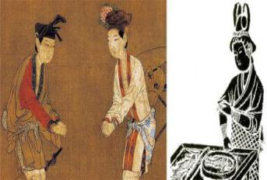

图2：戴镯钏厨娘

**二、关于跳脱的出土**

平谷刘家河商代遗址出土了一对金臂钏，跳脱的直径0.3厘米，钏直径12.5厘米，其中一支重93.7克，另一支重79.9克，它们是用圆形金条打制而成，端部捶打成扇形。金器的造型简洁，即所谓的良材不雕，而这种简洁的造型，一定是提炼出来的，值得推敲与玩味的那种，而不是随便捶打出来的。金臂钏端部的扇形造型简洁优美。这说明我国在商代对黄金的冶炼锻造已达到了较高的水平。

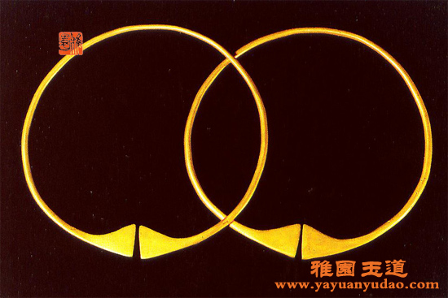

图3：平谷刘家河出土商代跳脱

唐朝时期的跳脱也出土了不少。西安何家村出土的两个唐镶金白玉镯便是由三段弧形白玉衔接而成，中置鎏金铜铰链式合页轴，间以金质插栓，抽出为开，闭合即圆，十分灵活，包住玉两端边缘的鎏金铜是金片锤揲錾刻而成的兽首形，和沈括所见的“玉臂钗”十分类似。玉出土时装在一莲瓣纹银罐里，盖上书“玉臂环四”，可知镯又称“臂环”。唐代还见个别造型精致的镯钏。隋代李静训墓出土一对金钏，以活轴和扣环相连，上饰玉石珠颇具西域风格。

隋唐墓地南郊唐墓中出土铜臂钏，形制与西安西郊唐墓出土臂钏相同，半圆形长筒内装有折叠的绢质物（径 7.5、宽 0.8，筒高 5.4、径 2.34 厘米）。

福建邵武故县银器窖藏出土的南宋银缠钏直径6.5厘米，通体光素无纹，钏环较细，共15圈。戳印“吴七郎造”。[4]

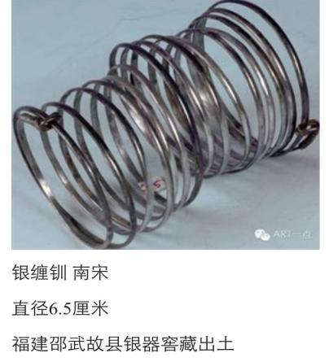

图4：银缠钏

2000年湖北黄石河口镇凤凰山南宋吕氏墓出土了一对金缠钏，靠近手腕一端镯面加宽，装饰成两道。缠钏外侧、内侧多处戳印“黄老铺庄”印记，为打制缠钏的金银铺名。

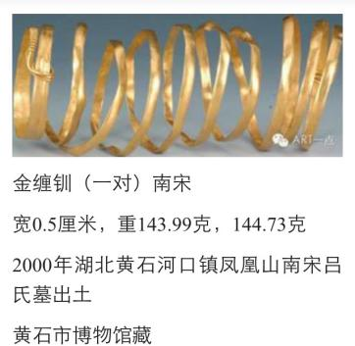

图5：金缠钏

**各地区不同时期的跳脱**

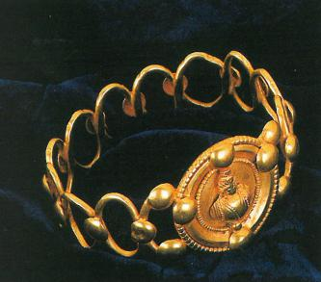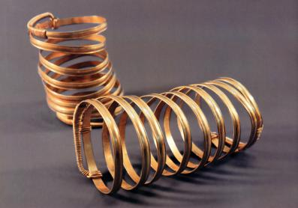

图6：北京昌平县高墓出土 图7：明代中期河南省浚县东环城路王百禄墓出土

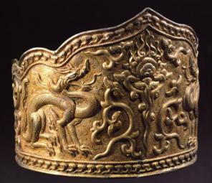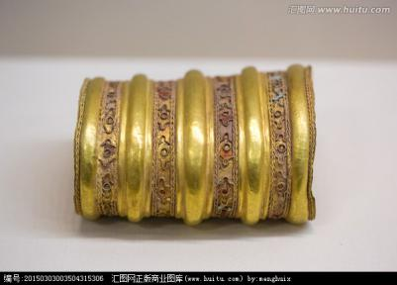

图8：明墓出土的首饰配饰 图9：战国金臂钏

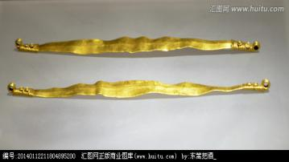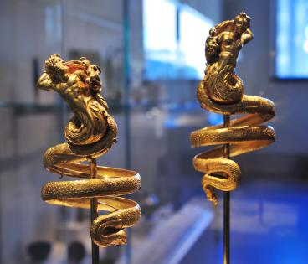

图10：唐代金臂钏 图11：希腊，公元前200年

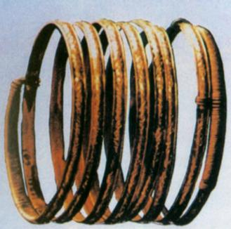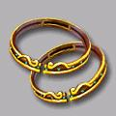

图12：明墓出土的首饰配饰图 13：两端做鹿角状喇叭型

**三、跳脱的制作工艺与形制**

根据现出土的跳脱，可以看到跳脱的形式结构多样，有用细铜丝结成，有银丝穿珠饰弯成等等，西安西郊枣园唐墓出土一件以细扁铜丝编织而成的两端带环眼的铜钏，在合肥西郊南唐汤氏墓的一对银钏，三股银丝弯折而成，两股较粗，中间一股较细，并穿有七八粒料珠，两端弯出环眼，绕以银丝。不过通常都是以较细的金、银条锤扁后弯曲成环形，盘绕成若干圈，貌若弹簧绕制成盘旋状。其所盘圈数多少不等，少则三圈，多则五圈八圈，也有作十几圈的。两端用双股丝扭制成的活扣调节大小。以便调节手镯的口径大小。

现出土的钏大体可分为三种类型：

A 型：两端带圆环的镯钏，多不闭合。是唐代镯钏的主要形式，唐墓中发现数量最多。一般由中间宽，两端细的金属片弯折而成，钏两端多遽收变细并向外回折出环眼，再缠绕细丝。金属片上有的素面，有的模印精美的纹饰，但大部分以竖向凸棱为饰，钏体既有用单片环成，又有用双片环成的。

B 型：闭合型环状镯钏，所见数量不多。西安西郊热电厂基建工地的银钏(M54)，圆形，由内外两圈银片扣合而成，中空；保靖四方城唐墓也出土有多件。

C 型：附有长筒形盒的镯钏。多在钏上连接半圆形的长筒状盒，内多置绢质织物。西安西郊唐墓出土一件鎏金铜臂钏，半圆形长筒状盒以短轴与薄片状的圈相连，铜镯整体呈闭合的环状，盒内装有折叠着的手写经咒绢画。

**四、跳脱的使用阶层及指代意义**

在周昉的《簪花仕女图》中左起第一名和右起第二名仕女手腕上均戴有金质的套钏。在轻薄的衣衫下，金灿灿的跳脱忽隐忽现，给人雾里探花的美感。初唐阎立本《步辇图》中所绘九位宫女,有八位都载戴有跳脱，可见古代妇女对跳脱的喜爱与追从。其实不仅仅是画，在各种各样的艺术形式中都能观察到跳脱的存在。从古往今，诗中对跳脱的记载特别多，如白居易《盐商妇》诗中有云: “绿鬟富去金钗多，皓腕肥来银钏窄，牛桥《女冠子》“额黄侵腻发,臂别透红纱”，毛熙震《后庭花》“越罗小袖新香蓿,薄笼金别”徐延寿《南州行》：“金钏越溪女，罗衣胡粉香。”和凝《山花子其二》：“银字笙寒调正长，水文簟冷画屏凉。玉腕重，金扼臂，淡梳妆。”等等名句，可见，跳脱不仅只在王室中流传，也经常在大众生活中出现。

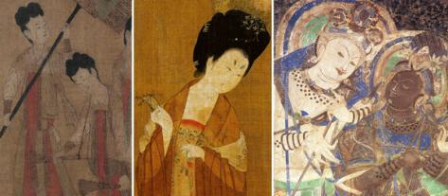

图14：《步辇图》与《簪花仕女图》

跳脱不仅有装饰意味，更是古代男女之间爱情的重要见证与信物。在明末才子冒襄的《影梅庵忆语》第四部分中，曾描写董小宛于患难中衣饰尽失，归来后亦不置物，而在“戊子年( 1648) 七夕，看天上流霞，忽欲以黄跳脱摹之”“黄”字点明其材质为黄金也即今之金手镯。书中还描写到董小宛在此金跳脱上镌刻“乞巧”、“覆祥”，一是为应七夕之俗，祈祷心灵手巧、吉祥如意之意，体现了董氏对于平凡女子普通家庭生活的向往之情。一方面，她请辟疆勒书于跳脱之上，也使此金跳脱成为董冒爱情的重要信物，而《影》文中一年之后金跳脱的忽然中断，亦为董冒爱情的最终结局埋下一个似乎宿命的伏笔。虽然之后二人又复为之，且易书“比翼”、“连理”于其上，但这些美好的期许终未能改变两人生死永隔的结局。而文末对于董氏临终前独留冒襄勒书之黄跳脱不去手的细节描写，更是对二人爱情结局的绝佳暗示。如此可看出，跳脱在这篇小说中已不仅仅是个首饰这么简单，更具有特殊的意义。

在《金瓶梅》中，也有“玉腕款笼金钏，两情如痴如醉”。用腕与金钏的关系来指代两人之前的关系，金钏在一定程度上，起着性暗示的作用。又如魏晋繁钦《定情诗》云，“何以致契阔，绕腕双跳脱”，明确的指出了跳脱的指代意义。

**参考文献**

[1]扬之水：《宋元金银首饰的样式与工艺-下》，第52页，《收藏家》，2007（05）。

[2]沈从文：《中国古代服饰研究》（增订本），第361页 ，图一七四。

[3]周汛、高春明：《中国历代妇女妆饰》，第 190 页，上海学林出版社、三联书店( 香港)有限公司 1988 年版。

[4]余冠英：《汉魏六朝诗选》 第 109 页，人民文学出版社 ，1978 年版。

[5]［宋］计有功：《唐诗纪事》， 第19页，上海古籍出版社 1987 年版。

[6]《掌上珍·中国古金银器》，上海美术出版社，2001年版

[7][明] 冒襄：《影梅庵忆语》，第32页，广陵书社2008年版。

[8]梁庄王墓考古报告相关内容

1. 孙机 《中国文物报》 2001年7月18日
2. 《玉溪生诗集笺注》，上海古籍出版社1979年版，第702页。
3. ［明］顾起元《客座赘语》，南京出版社 2009 年版，第 96 页。
4. 资料出处： ART一点微信公共号推送文章：武林旧事-史上最大规模南宋文物展【中兴纪胜-南宋文物观止】